# 分包测试

## 测试重点

1. 新号登陆后进入能否正常下载首包之外资源
2. 老号登陆后能否根据等级段进行弹窗提示下载
3. 老号弹窗下载完成后能否进入游戏
4. 老号弹窗下载完成后如有剩余等级段的资源能否继续后台下载
5. 下载失败之后能否重启下载
6. 后台下载限速是否影响前端玩家正常体验

限制速度规则：不管玩家网速多少都至少保证下载速度128KBS

1. 切换账号后流程是否正常
2. Ios 按下home键 切到前台10分钟以后，再次进入能否正常进行后台下载

## PC测试

1. 开启测试预处理指令

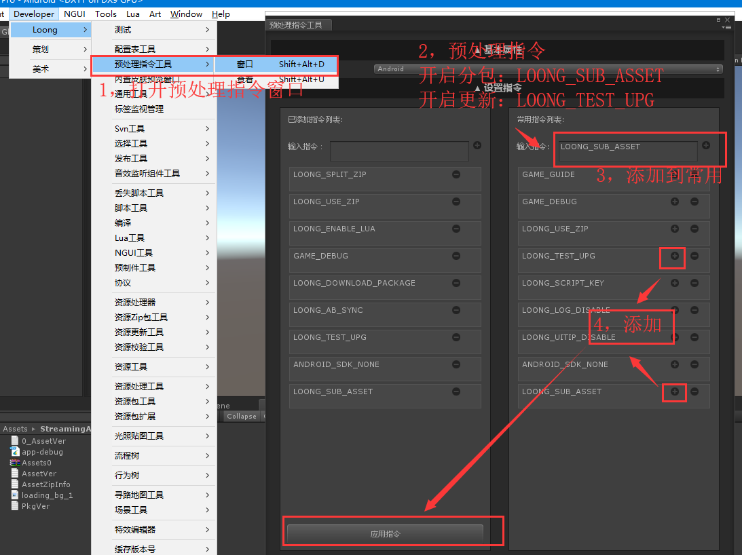

1. 如果有SDK时,需添加LOONG_SIMULATE_SDK预处理指令
2. 修改测试项目名

可参考【热更测试机完成后的处理】【热更资源上传和校验】

1. 参考【分包流程】
2. 下载的资源可通过【资源处理工具/打开持久化目录】查看
3. 重新测试时，需要通过菜单【资源处理工具/清空持久化目录】清理已下载资源